# Lamparas

Material

* 1 arduino MEGA
* 7 Sensor de peso 50k
* 1 MP3 SHIELD
* 7 Aplificadores HX711
* 8 Relévadores / 8 Circuitos MOSFET
* 1 Solenoide

Cables

|  |  |  |
| --- | --- | --- |
| Cantidad | Número de cables | Tipo de cable |
|  |  |  |
| 7 | De 4 cables | Macho-hembra |
| 7 | De 4 cable | Hembra-hembra |
|  |  |  |

## Conexión del MP3 Shield

Para usar el MP3 Shield es necesario conectar los pines TX y RX de acuerdo a la siguiente tabla:

|  |  |
| --- | --- |
| MP3 SHIELD | ARDUINO UNO |
| TX | RX<-0 |
| RX | TX->1 |

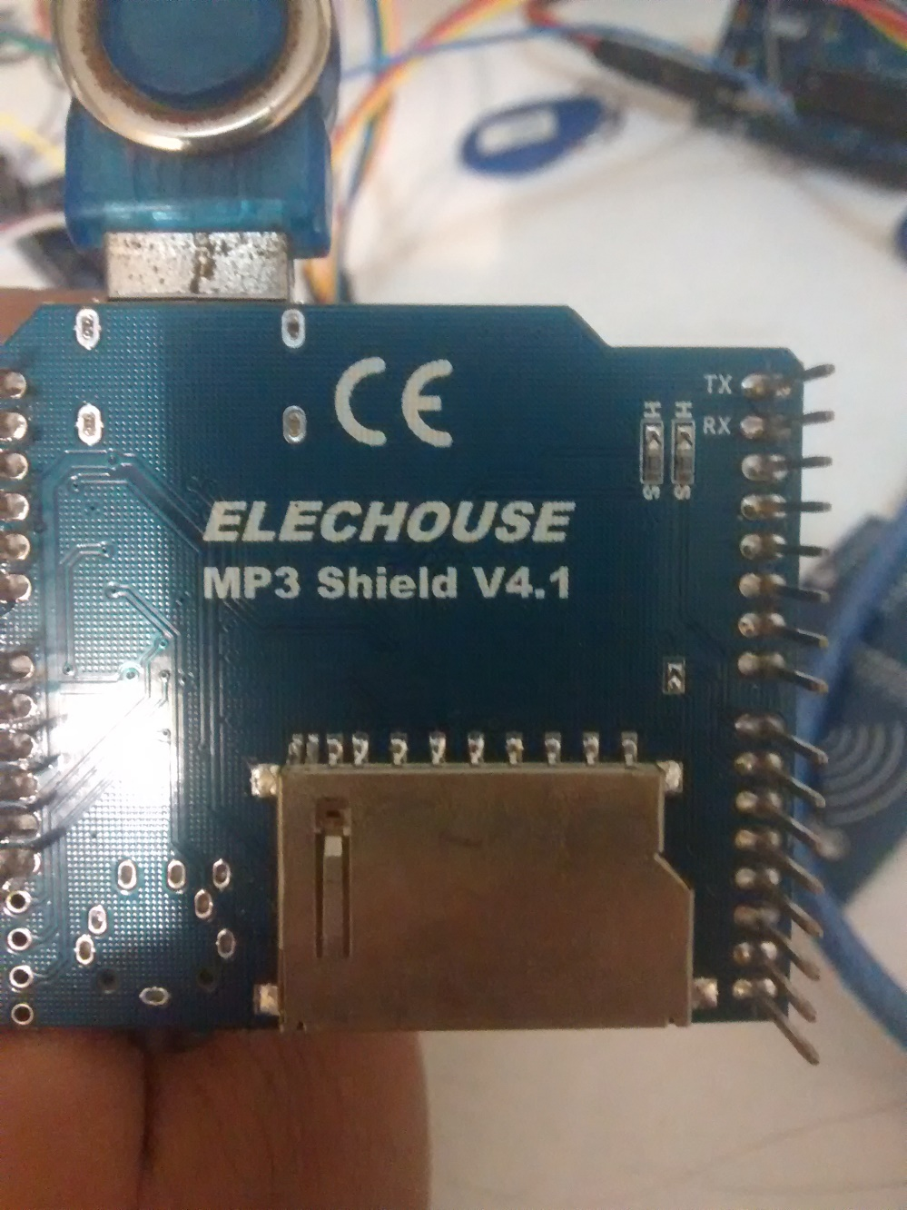

**Figura 1. MP3 SHIELD**

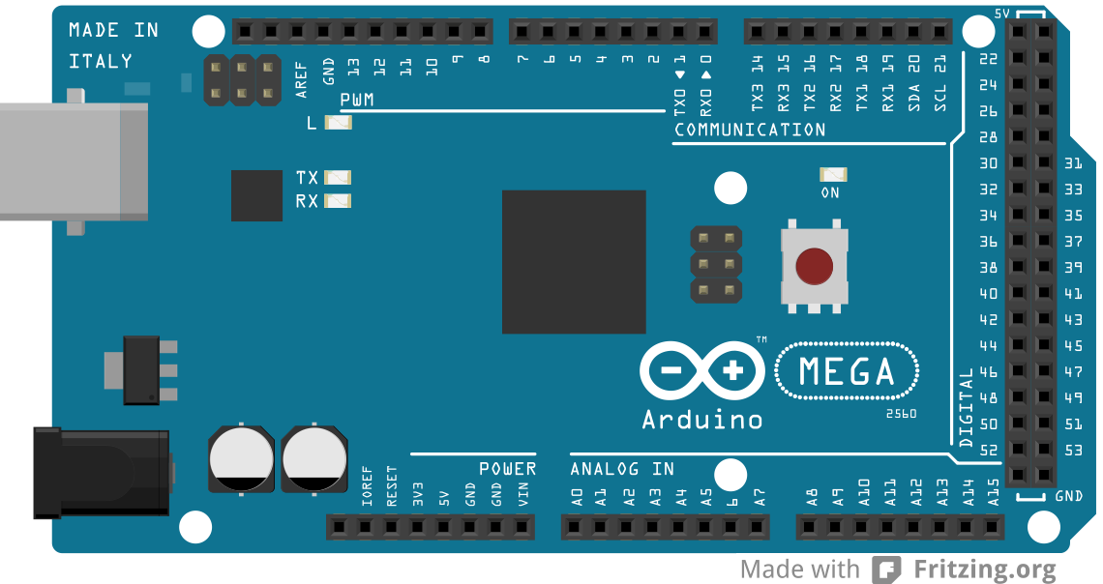

**Figura 2. ARDUINO MEGA**

## Conexión de los sensores de peso

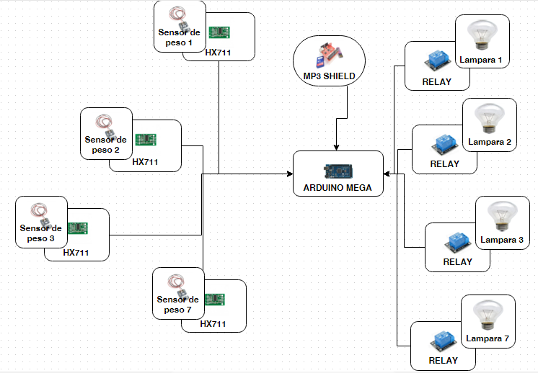

**Figura 3. Esquema de la tarea**

En la figura 3 se muestra como irá conectado los sensores de peso y las lamparas.

Para los sensores de peso, necesitan un aplificador (HX711) para poder comunicarle al arduino los datos recuperados. Para ello el amplificador HX711 necesita un arreglo de resistencias, como se muestra en la figura 4.

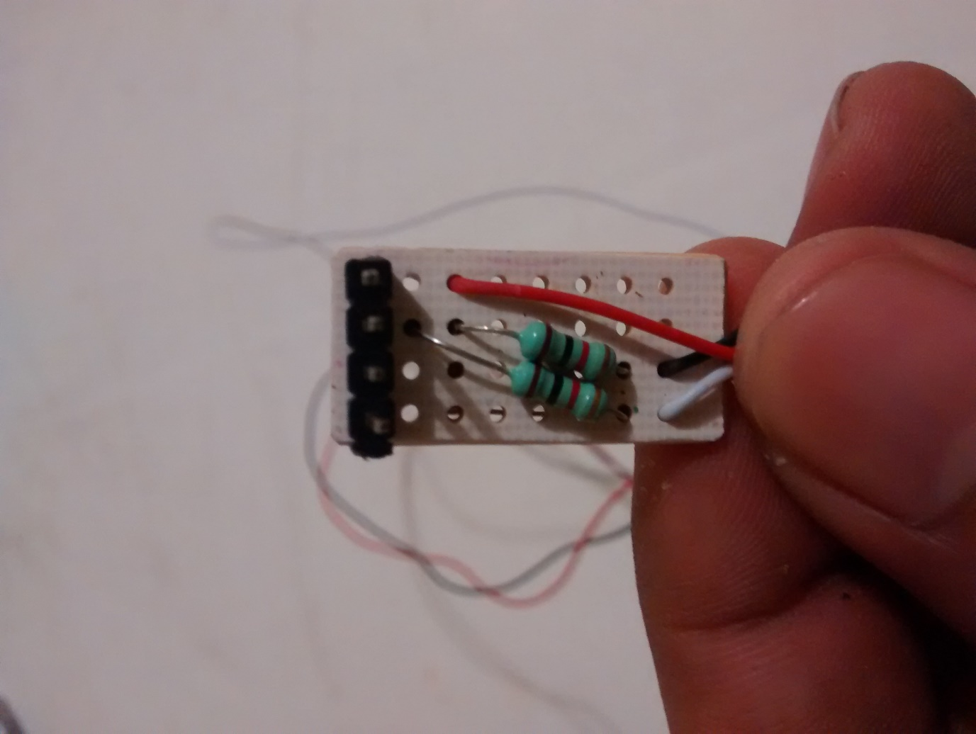

**Figura 4. Arreglo de resistencias**

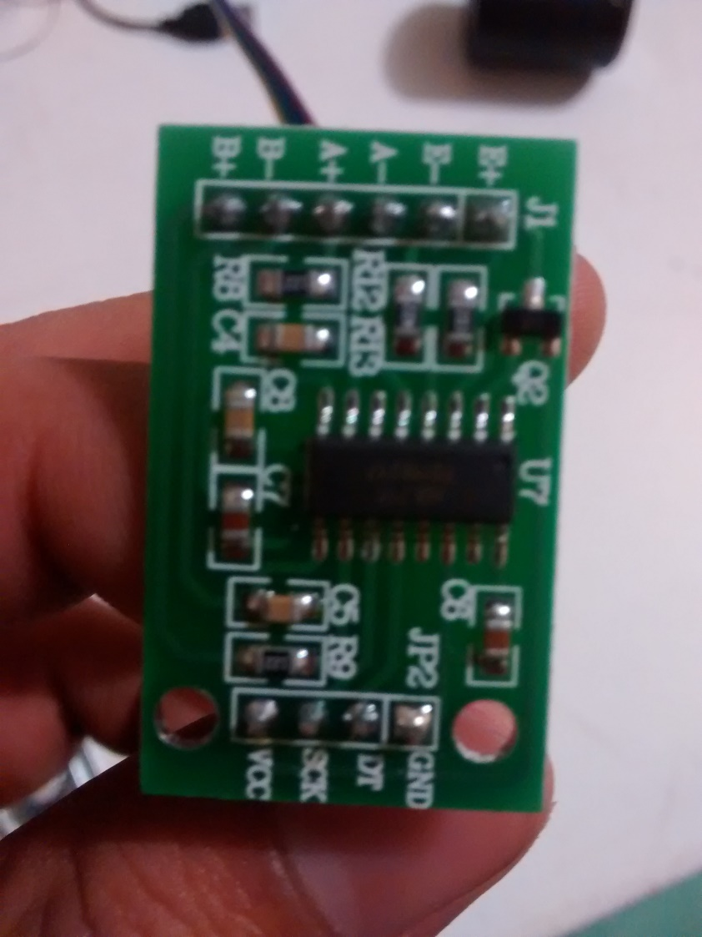

**Figura 5. Aplificador HX711**

Para conectar el amplificador con el arreglo de resistencias se conectan los pines como se muestra en la siguiente tabla:

|  |  |
| --- | --- |
| Amplificador HX711 (Figura 5) | Arreglo de resistencias (Figura 4) |
| E+ | Cable blanco |
| E- | Cable negro |
| A- | Resistencias |
| A+ | Cable rojo |

Al terminar éste paso, podemos conectar el amplificador con el arduino MEGA, para ello es necesario conectarlo a GND y 5v en el arduino. Además de conectar los pines de comunicación al arduino , como se muestra en la siguiente tabla.

|  |  |  |
| --- | --- | --- |
| Amplificador | DT | SCK |
| 1 | A1 | A0 |
| 2 | A3 | A2 |
| 3 | A5 | A4 |
| 4 | A9 | A8 |
| 5 | A11 | A10 |
| 6 | A13 | A12 |
| 7 | A15 | A14 |

## Probar sensores de peso

En la carpeta donde se encuentra éste documento abrir el siguiente archivo *FunDivision\stage1\lamparas\Pesos\Pesos.ino*

Conectar como se indica en éste documento, y correr el programa Pesos.ino, en la pantalla se mostrará la lectura de los sensores.

No existe un número concreto del peso, ya que es por escala usted solo se podrá dar cuenta del cambio cuando presiona el sensor y el número aumenta en la pantalla.